西南科技大学高等学历继续教育

本科毕业生学位申请操作手册
第一步 登录学生工作室，点击学位模块，可以查看是否满足学位申请的部分条件。不满足可以查看自己不满足原因
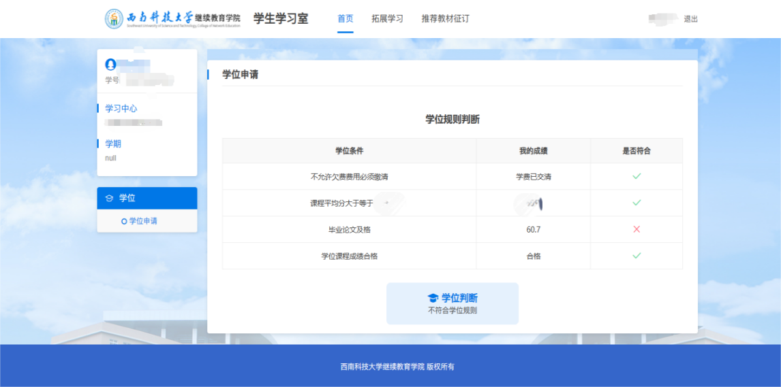
第二步 满足可以点击申请按钮，填写自己学位信息。
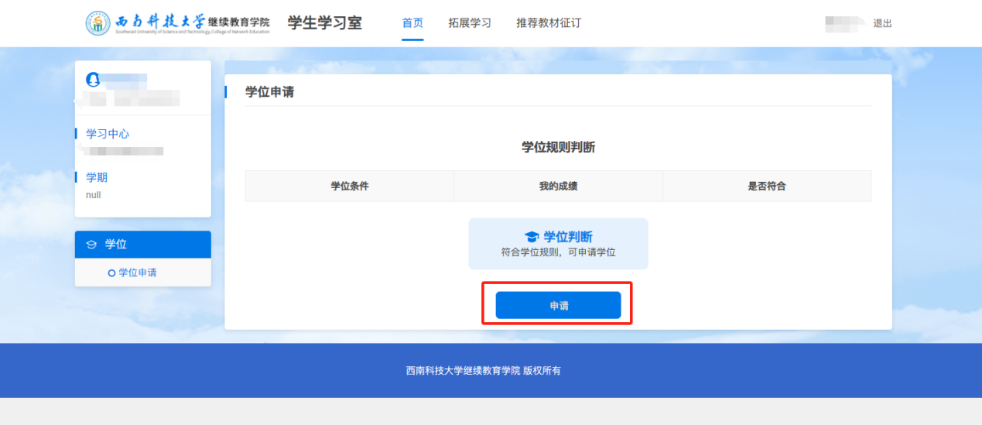
第三步 申请界面填写信息（带*为必填项），上传外语成绩合格证明图片、上传与毕业证书同版的个人电子照片（蓝底）、上传论文相关材料（此处上传论文、图纸、查重材料压缩包，不用于上传支撑材料，材料格式：word或PDF,压缩包内各材料命名方式：专业-学号-论文、专业-学号-图纸（土木设计类上传图纸）、专业-学号-查重）。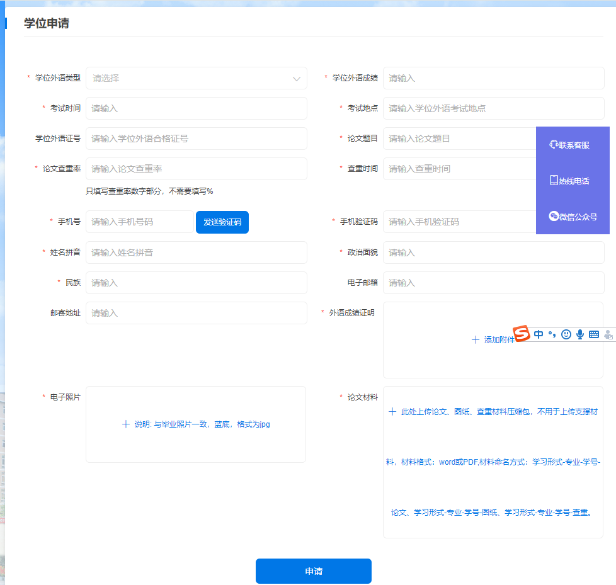
提交申请后若信息填写有误需要修改请联系学习中心进行核实并修改（联系方式学习室内左上方）。若申请材料上报错误可通过“申请材料重传”在申请截止时间内自行重新上传申请材料来替换原来上报错的材料，若重传材料后需要学习中心复审也请及时告知学习中心，“申请材料重传”界面如下：
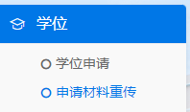

第四步 等待审核、论文评审、终审。申请进度、论文结论及评审意、审核意见都将在学位申请处反馈。支撑材料上传及最终论文材料上传根据进度和论文评审结果另行通知上传事宜（还是在此学位申请处开通上传）。
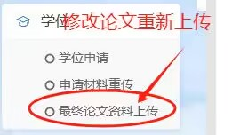

第五步论文评审结论为“B问题较小，整改待定”的在上图圈红处上传整改后的论文。
第六步最终论文结论通过的（A或D）上传支撑材料进行审核，并上传最终论文资料进行最后查重审核和表决。
第七步授位结果及获得学位的授位时间、学位证书编号可在学习室内查看。

